二次根式
【知识回顾】
1.二次根式：式子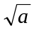（≥0）叫做二次根式。
2.最简二次根式：必须同时满足下列条件：
⑴被开方数中不含开方开的尽的因数或因式； ⑵被开方数中不含分母； ⑶分母中不含根式。
3.同类二次根式：
二次根式化成最简二次根式后，若被开方数相同，则这几个二次根式就是同类二次根式。
4.二次根式的性质：
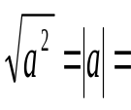
（1）（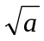）²= （≥0）； （2）
（
＞0）
（
＜0）
0 （
=0）；
5.二次根式的运算：
（1）因式的外移和内移：如果被开方数中有的因式能够开得尽方，那么，就可以用它的算术根代替而移到根号外面；如果被开方数是代数和的形式，那么先解因式，变形为积的形式，再移因式到根号外面，反之也可以将根号外面的正因式平方后移到根号里面．
（2）二次根式的加减法：先把二次根式化成最简二次根式再合并同类二次根式．
（3）二次根式的乘除法：二次根式相乘（除），将被开方数相乘（除），所得的积（商）仍作积（商）的被开方数并将运算结果化为最简二次根式．
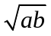=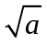·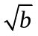（a≥0，b≥0）； 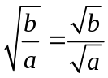（b≥0，a>0）．
（4）有理数的加法交换律、结合律，乘法交换律及结合律，乘法对加法的分配律以及多项式的乘法公式，都适用于二次根式的运算．
【典型例题】
例3、 在根式1) 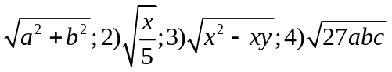，最简二次根式是（ ）
A．1) 2) B．3) 4) C．1) 3) D．1) 4)
例5、已知数a，b，若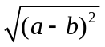=b－a，则 ( )
A. a>b B. a<b C. a≥b D. a≤b
2、二次根式的化简与计算
例1. 将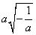根号外的a移到根号内，得 ( )
A. ； B. －； C. －； D.
例2. 把（a－b）化成最简二次根式
例4、先化简，再求值：
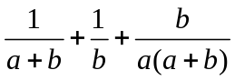，其中a=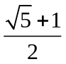，b=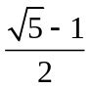．
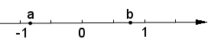
例5、如图，实数、在数轴上的位置，化简 ：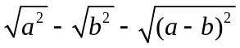

4、比较数值
（1）、根式变形法
当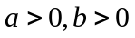时，①如果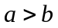，则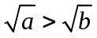；②如果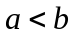，则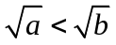。
例1、比较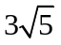与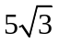的大小。
（2）、平方法
当时，①如果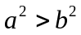，则；②如果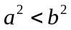，则。
例2、比较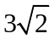与的大小。
（3）、分母有理化法
通过分母有理化，利用分子的大小来比较。
例3、比较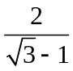与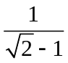的大小。
（4）、分子有理化法
通过分子有理化，利用分母的大小来比较。
例4、比较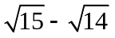与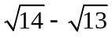的大小。
（5）、倒数法
例5、比较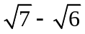与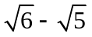的大小。
（6）、媒介传递法
适当选择介于两个数之间的媒介值，利用传递性进行比较。
例6、比较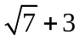与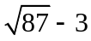的大小。
（7）、作差比较法
在对两数比较大小时，经常运用如下性质：
①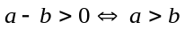；②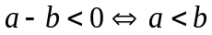
例7、比较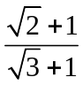与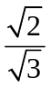的大小。
（8）、求商比较法
它运用如下性质：当a>0，b>0时，则：
①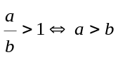； ②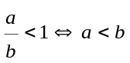
例8、比较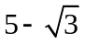与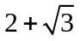的大小。
【基础训练】
7.下列计算正确的是
A． B． C． D．
9．已知等边三角形ABC的边长为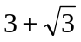，则ΔABC的周长是____________；
10. 比较大小：３ 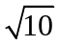。
13. 函数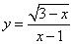中，自变量的取值范围是 ．
15.下列根式中属最简二次根式的是
A.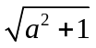 B.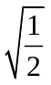 C.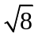 D.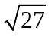
19.已知二次根式与是同类二次根式，则的α值可以是
A、5 B、6 C、7 D、8
21.若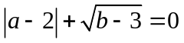，则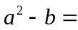 ．
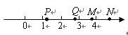
22．如图，在数轴上表示实数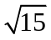的点可能是
A．点 B．点 C．点 D．点
23.计算：
（1）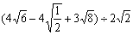 （2）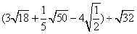
25.若，则的取值范围是
A． B． C． D．
26.如图，数轴上两点表示的数分别为1和，点关于点的对称点为点，则点所表示的数是
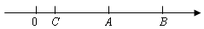
A． B． C． D．

勾股定理知识总结
一．基础知识点：
1：勾股定理
直角三角形两直角边a、b的平方和等于斜边c的平方。（即：a²+b²＝c²）
要点诠释：
勾股定理反映了直角三角形三边之间的关系，是直角三角形的重要性质之一，其主要应用：
（1）已知直角三角形的两边求第三边（在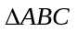中，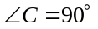，则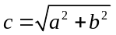，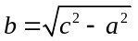，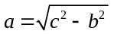）
（2）已知直角三角形的一边与另两边的关系，求直角三角形的另两边
（3）利用勾股定理可以证明线段平方关系的问题
2：勾股定理的逆定理
如果三角形的三边长：a、b、c，则有关系a²+b²＝c²，那么这个三角形是直角三角形。
要点诠释：
勾股定理的逆定理是判定一个三角形是否是直角三角形的一种重要方法，它通过“数转化为形”来确定三角形的可能形状，在运用这一定理时应注意：
（1）首先确定最大边，不妨设最长边长为：c；
（2）验证c²与a²+b²是否具有相等关系，若c²＝a²+b²，则△ABC是以∠C为直角的直角三角形
（若c²>a²+b²，则△ABC是以∠C为钝角的钝角三角形；若c²<a²+b²，则△ABC为锐角三角形）。
（定理中，，及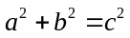只是一种表现形式，不可认为是唯一的，如若三角形三边长，，满足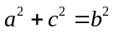，那么以，，为三边的三角形是直角三角形，但是为斜边）
3：勾股定理与勾股定理逆定理的区别与联系
区别：勾股定理是直角三角形的性质定理，而其逆定理是判定定理；
联系：勾股定理与其逆定理的题设和结论正好相反，都与直角三角形有关。
4：互逆命题的概念
如果一个命题的题设和结论分别是另一个命题的结论和题设，这样的两个命题叫做互逆命题。如果把其中一个叫做原命题，那么另一个叫做它的逆命题。
6：勾股数
①能够构成直角三角形的三边长的三个正整数称为勾股数，即中，，，为正整数时，称，，为一组勾股数
②记住常见的勾股数可以提高解题速度，如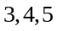；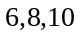；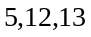；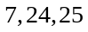等

勾股定理练习
- 填空题：
1. 在Rt△ABC中，∠C=90°
（1）若a=5，b=12，则c=________；
（2）b=8，c=17，则S_{△ABC}=________。
2.若一个三角形的三边之比为5∶12∶13，则这个三角形是________（按角分类）。
A
B
第8题图

- 一只蚂蚁从长、宽都是3，高是8的长方体纸箱的A点沿纸箱爬到B点，那么它所行的最短路线的长是_____________。

- 选择题：
9．观察下列几组数据:(1) 8, 15, 17; (2) 7, 12, 15; (3)12, 15, 20; (4) 7, 24, 25. 其中能作为直角三角形的三边长的有( )组
A. 1 B. 2 C. 3 D. 4
A
100
64
10．三个正方形的面积如图，正方形A的面积为（ ）
A. 6 B.４ C. 64 D. 8
11.已知直角三角形的两条边长分别是5和12，则第三边为 （ ）
Ａ． １３ Ｂ． 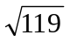 Ｃ．１３或 Ｄ． 不能确定
12.下列命题①如果a、b、c为一组勾股数，那么4a、4b、4c仍是勾股数；②如果直角三角形的两边是5、12，那么斜边必是13；③如果一个三角形的三边是12、25、21，那么此三角形必是直角三角形；④一个等腰直角三角形的三边是a、b、c，（a>b=c），那么a²∶b²∶c²=2∶1∶1。其中正确的是（ ）
A、①② B、①③ C、①④ D、②④
13.三角形的三边长为（a+b）²=c²+2ab,则这个三角形是( )
A. 等边三角形; B. 钝角三角形; C. 直角三角形; D. 锐角三角形.
14.如图一轮船以16海里/时的速度从港口A出发向东北方向航行，另一轮船以12海里/时的速度同时从港口A出发向东南方向航行，离开港口2小时后，则两船相距 （ ）
A、25海里 B、30海里 C、35海里 D、40海里
15. 已知等腰三角形的腰长为10，一腰上的高为6，则以底边为边长的正方形的面积为（ ）
A、40 B、80 C、40或360 D、80或360
16．某市在旧城改造中，计划在市内一块如图所示的三角形空地上种植草皮以美化环境，已知这种草皮每平方米售价a元，则购买这种草皮至少需要（ ）
A、450a元 B、225a 元 C、150a元 D、300a元

150°
20m
30m
第16题图
北
南
A
东
第14题图
三．解答题：
19．有一个小朋友拿着一根竹竿要通过一个长方形的门，如果把竹竿竖放就比门高出1尺，斜放就恰好等于门的对角线长，已知门宽4尺， 求竹竿高与门高。

20．一架方梯长25米，如图，斜靠在一面墙上，梯子底端离墙7米，（1）这个梯子的顶端距地面有多高？（2）如果梯子的顶端下滑了4米，那么梯子的底端在水平方向滑动了几米？
A
A′
BA
B′
OA
第20题图

平行四边形
平行四边形
定义：有两组对边分别平行的四边形是平行四边形。
表示：平行四边形用符号“□ ”来表示。
平行四边形性质：
平行四边形对边相等；平行四边形对角相等；平行四边形对角线互相平分
平行四边形的面积等于底和高的积，即S_{□ABCD}=ah，其中a可以是平行四边形的任何一边，h必须是a边到其对边的距离，即对应的高。
平行四边形的判定：
两组对边分别平行的四边形是平行四边形
两组对角分别相等的四边形是平行四边形
一组对边平行且相等的四边形是平行四边形
从对角线看：对角钱互相平分的四边形是平行四边形
从角看：两组对角分别相等的四边形是平行四边形。
若一条直线过平行四边形对角线的交点，则直线被一组对边截下的线段以对角线的交点为中点，且这条直线二等分平行四边形的面积。

知识巩固
- 如图，ABCD 的对角线AC和BD相较于点O，如果AC=10，BD=12，AB=m，那么m的取值范围是 。
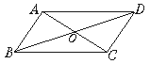

1、已知ABCD的对角线交于O，过O作直线交AB、CD的反向延长线于E、F，求证：OE=OF.
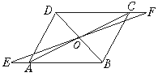

2、如图，在周长为20cm的□ABCD中，AB≠AD，AC、BD相交于点O，OE⊥BD交AD于E，则△ABE的周长为 cm.
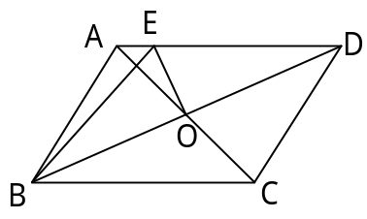

- 平行四边形的周长等于56 cm，两邻边长的比为3∶1，那么这个平行四边形较长的边长为_______.
2、在□ABCD中，∠A+∠C=270°，则∠B=______，∠C=______.
3.如图，□ABCD中，EF过对角线的交点O，AB=4，AD=3，OF=1.3，则四边形BCEF的周长为（ ）A.8.3 B.9.6 C.12.6 D.13.6
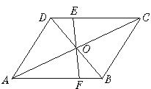

4、如图，在□ABCD中，AB=AC，若□ABCD的周长为38 cm，△ABC的周长比□ABCD的周长少10 cm，求□ABCD的一组邻边的长.
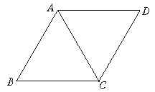

1.在□ABCD中，∠A∶∠B∶∠C∶∠D的值的比可能是（ ）
A.1∶2∶3∶4 B.1∶2∶2∶1 C.1∶1∶2∶2 D.2∶1∶2∶1
2、如图，在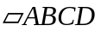中，AB=10cm，AB边上的高DH=4cm，BC=6cm,则BC边上的高DF的长为 。
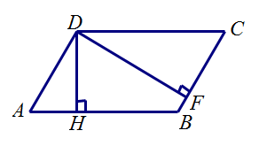
2、如图，在中，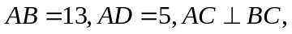则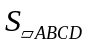=
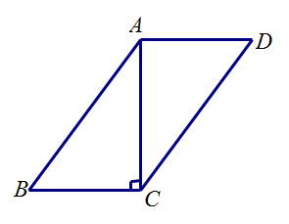

：如图，已知中，M是BC的中点，且AM=9，BD=12，AD=10，求
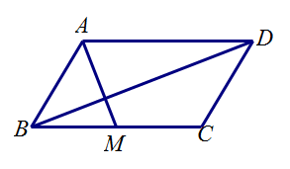

2、如图，在中，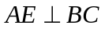于，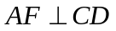于,若AE=4，AF=6，的周长为40，求的面积。
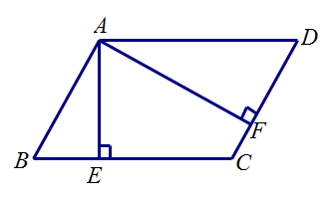

3、国家级历史文化名城——金华，风光秀丽，花木葱茏．某广场上一个形状是平行四边形的花坛（如图），分别种有红、黄、蓝、绿、橙、紫6种颜色的花．如果有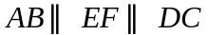，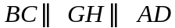，那么下列说法中错误的是（ ）
A．红花、绿花种植面积一定相等 B．紫花、橙花种植面积一定相等
C．红花、蓝花种植面积一定相等 D．蓝花、黄花种植面积一定相等
黄
蓝
紫
橙
红
绿
A
G
E
D
H
C
F
B
例3
4、如图，在中，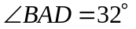,分别以BC、CD为边向外作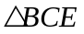和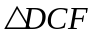，使BE=BC，DF=DC,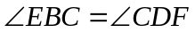,延长AB交边EC于点H，点H在E、C两点之间，连接AE、AF。（1）求证：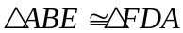；（2）当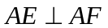时，求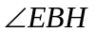的度数。
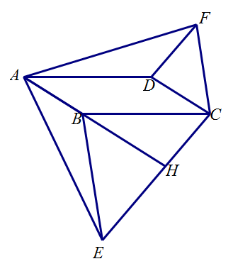

1．能判定四边形是平行四边形的条件是（ ）
A．一组对边平行，另一组对边相等 B．一组对边相等，一组邻角相等
C．一组对边平行，一组邻角相等 D．一组对边平行，一组对角相等
5、如图，□ABCD的对角线AC、BD交于O，EF过点O交AD于E，交BC于F，G是OA的中点，H是OC的中点，四边形EGFH是平行四边形，说明理由.
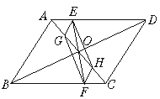

例1、如图，在平行四边形ABCD中，点E是AD边的中点，BE的延长线与CD的延长线相交于点F，求证：四边形ABDF是平行四边形．
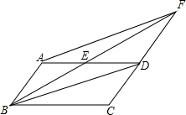
21．如右图所示，在ABCD中，BF⊥AD于F，BE⊥CD于E，若∠A=60°，AF=3cm，CE=2cm，求ABCD的周长．
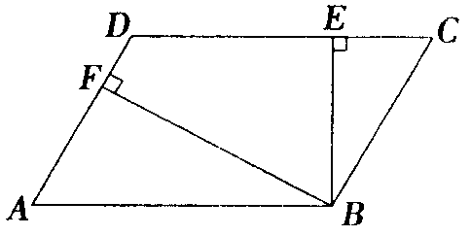

22．如图所示，在ABCD中，E、F是对角线BD上的两点，且BE=DF.
求证：（1）AE=CF；（2）AE∥CF．
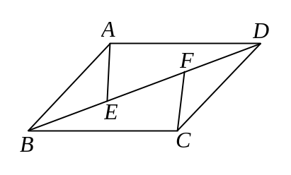

［例1］如图，已知AC是ABCD的一条对角线，BM⊥AC，ND⊥AC，垂足分别是M、N.求证：四边形BMDN是平行四边形.
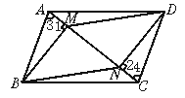
证法一：∵四边形ABCD是平行四边形
∴AB=CD
∵AB∥CD，∴∠3=∠4
又∵BM⊥AC，DN⊥AC
∴∠1=∠2=90°
∴BM∥DN且△ABM≌△CDN
∴BM=DN，又BM∥DN
∴四边形ABCD是平行四边形(一组对边平行且相等的四边形是平行四边形)
证法二：如图，连结BD交AC于O.
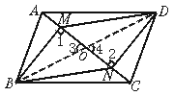
∵四边形ABCD是平行四边形
∴BO=DO(平行四边形对角线互相平分)
∵BM⊥AC，DN⊥AC
∴∠1=∠2=90°，
又∵∠3=∠4，∴△MOB≌△NOD
∴OM=ON
∴四边形BMDN是平行四边形(对角线互相平分的四边形是平行四边形).
2.已知如图：O是ABCD的对角线AC的中点，过点O的直线EF分别交AB、CD于E、F两点.
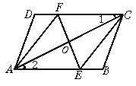
求证：四边形AECF是平行四边形.
证明：∵四边形ABCD是平行四边形
∴AB∥CD，∴∠1=∠2
∵O是对角线AC的中点，
∴OA=OC
又∠AOE=∠COF
∴△AOE≌△COF
∴OE=OF，又OA=OC
∴四边形AECF是平行四边形.

2．如果等边三角形的边长为3，那么连结各边中点所成的三角形的周长为（ ）．
（A）9 （B）6 （C）3 （D）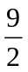
3．平行四边形的两条对角线分别为6和10，则其中一条边x的取值范围为（ ）．
（A）4<x<6 （B）2<x<8 （C）0<x<10 （D）0<x<6
6．下列说法正确的是（ ）．
（A）有两组对边分别平行的图形是平行四边形
（B）平行四边形的对角线相等
（C）平行四边形的对角互补，邻角相等
（D）平行四边形的对边平等且相等
20．（8分）已知：如图，在△ABC中，中线BE，CD交于点O，F，G分别是OB，OC的中点．求证：四边形DFGE是平行四边形．
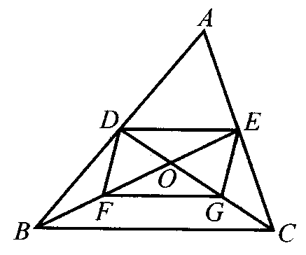

一次函数
1、一次函数的定义
一般地，形如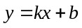（，是常数，且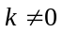）的函数，叫做一次函数，其中x是自变量。当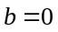时，一次函数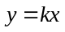，又叫做正比例函数。
⑴一次函数的解析式的形式是，要判断一个函数是否是一次函数，就是判断是否能化成以上形式．
⑵当，时，仍是一次函数．
⑶当，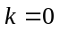时，它不是一次函数．
⑷正比例函数是一次函数的特例，一次函数包括正比例函数．
2、正比例函数及性质
一般地，形如y=kx(k是常数，k≠0)的函数叫做正比例函数，其中k叫做比例系数.
注：正比例函数一般形式 y=kx (k不为零) ① k不为零 ② x指数为1 ③ b取零
当k>0时，直线y=kx经过三、一象限，从左向右上升，即随x的增大y也增大；当k<0时，直线y=kx经过二、四象限，从左向右下降，即随x增大y反而减小．
- 解析式：y=kx（k是常数，k≠0）
- 必过点：（0，0）、（1，k）
- 走向：k>0时，图像经过一、三象限；k<0时，图像经过二、四象限
- 增减性：k>0，y随x的增大而增大；k<0，y随x增大而减小
- 倾斜度：|k|越大，越接近y轴；|k|越小，越接近x轴
3、一次函数及性质
一般地，形如y=kx＋b(k,b是常数，k≠0)，那么y叫做x的一次函数.当b=0时，y=kx＋b即y=kx，所以说正比例函数是一种特殊的一次函数.
注：一次函数一般形式 y=kx+b (k不为零) ① k不为零 ②x指数为1 ③ b取任意实数
一次函数y=kx+b的图象是经过（0，b）和（-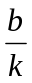，0）两点的一条直线，我们称它为直线y=kx+b,它可以看作由直线y=kx平移|b|个单位长度得到.（当b>0时，向上平移；当b<0时，向下平移）
（1）解析式：y=kx+b(k、b是常数，k0) （2）必过点：（0，b）和（-，0）
（3）走向： k>0，图象经过第一、三象限；k<0，图象经过第二、四象限
b>0，图象经过第一、二象限；b<0，图象经过第三、四象限
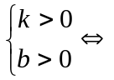直线经过第一、二、三象限 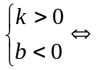直线经过第一、三、四象限
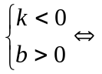直线经过第一、二、四象限 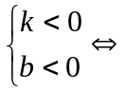直线经过第二、三、四象限
（4）增减性： k>0，y随x的增大而增大；k<0，y随x增大而减小.
（5）倾斜度：|k|越大，图象越接近于y轴；|k|越小，图象越接近于x轴.
（6）图像的平移： 当b>0时，将直线y=kx的图象向上平移b个单位；
当b<0时，将直线y=kx的图象向下平移b个单位.
一次  函数 | 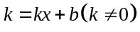
，  符号 | 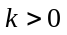 |  |  | 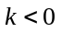
 | 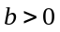 | 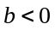
图象 | 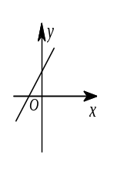 | 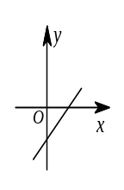 | 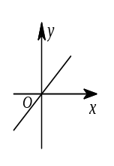 | 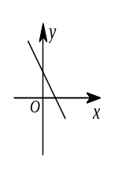 | 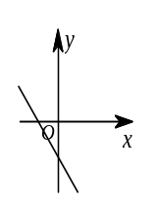 | 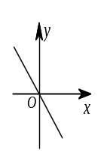
性质 | 随的增大而增大 |  |  | 随的增大而减小

4、一次函数y=kx＋b的图象的画法.
根据几何知识：经过两点能画出一条直线，并且只能画出一条直线，即两点确定一条直线，所以画一次函数的图象时，只要先描出两点，再连成直线即可.一般情况下：是先选取它与两坐标轴的交点：（0，b），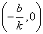.即横坐标或纵坐标为0的点.
 | b>0 | b<0 | b=0
k>0 | 经过第一、二、三象限 | 经过第一、三、四象限 | 经过第一、三象限
k>0 | 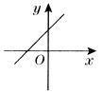 | 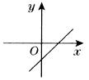 | 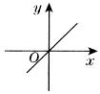
k>0 | 图象从左到右上升，y随x的增大而增大
k<0 | 经过第一、二、四象限 | 经过第二、三、四象限 | 经过第二、四象限
k<0 | 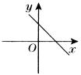 | 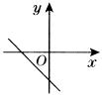 | 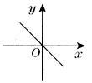
k<0 | 图象从左到右下降，y随x的增大而减小
5、正比例函数与一次函数之间的关系
一次函数y=kx＋b的图象是一条直线，它可以看作是由直线y=kx平移|b|个单位长度而得到（当b>0时，向上平移；当b<0时，向下平移）
6、正比例函数和一次函数及性质
 | 正比例函数 | 一次函数
概 念 | 一般地，形如y=kx(k是常数，k≠0)的函数叫做正比例函数，其中k叫做比例系数 | 一般地，形如y=kx＋b(k,b是常数，k≠0)，那么y叫做x的一次函数.当b=0时，是y=kx，所以说正比例函数是一种特殊的一次函数.
自变量  范 围 | X为全体实数
图 象 | 一条直线
必过点 | （0，0）、（1，k） | （0，b）和（-，0）
走 向 | k>0时，直线经过一、三象限；  k<0时，直线经过二、四象限 | k＞0，b＞0,直线经过第一、二、三象限  k＞0，b＜0直线经过第一、三、四象限  k＜0，b＞0直线经过第一、二、四象限  k＜0，b＜0直线经过第二、三、四象限
增减性 | k>0，y随x的增大而增大；（从左向右上升）  k<0，y随x的增大而减小。（从左向右下降）
倾斜度 | |k|越大，越接近y轴；|k|越小，越接近x轴
图像的  平 移 |  | b>0时，将直线y=kx的图象向上平移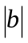个单位；  b<0时，将直线y=kx的图象向下平移个单位.
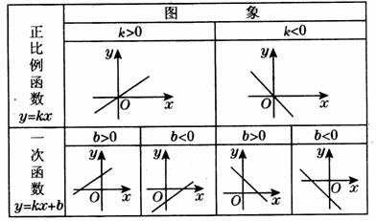
6、直线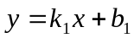（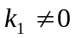）与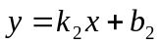（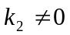）的位置关系
（1）两直线平行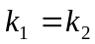且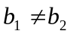 （2）两直线相交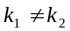
（3）两直线重合且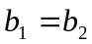 （4）两直线垂直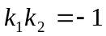

巩固练习

一、选择题：
1．已知y与x+3成正比例，并且x=1时，y=8，那么y与x之间的函数关系式为（ ）
（A）y=8x （B）y=2x+6 （C）y=8x+6 （D）y=5x+3
2．若直线y=kx+b经过一、二、四象限，则直线y=bx+k不经过（ ）
（A）一象限 （B）二象限 （C）三象限 （D）四象限
3．直线y=-2x+4与两坐标轴围成的三角形的面积是（ ）
（A）4 （B）6 （C）8 （D）16
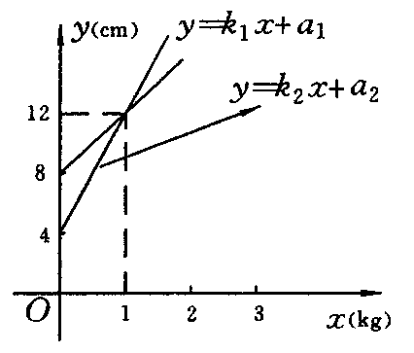
4．若甲、乙两弹簧的长度y（cm）与所挂物体质量x（kg）之间的函数解析式分别为y=k₁x+a₁和y=k₂x+a₂，如图，所挂物体质量均为2kg时，甲弹簧长为y₁，乙弹簧长为y₂，则y₁与y₂的大小关系为（ ）
（A）y₁>y₂ （B）y₁=y₂
（C）y₁<y₂ （D）不能确定
5．设b>a，将一次函数y=bx+a与y=ax+b的图象画在同一平面直角坐标系内，则有一组a，b的取值，使得下列4个图中的一个为正确的是（ ）
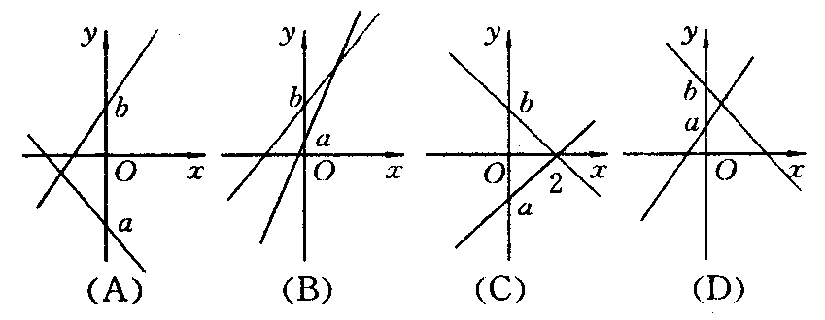
6．若直线y=kx+b经过一、二、四象限，则直线y=bx+k不经过第（ ）象限．
（A）一 （B）二 （C）三 （D）四
7．一次函数y=kx+2经过点（1，1），那么这个一次函数（ ）
（A）y随x的增大而增大 （B）y随x的增大而减小
（C）图像经过原点 （D）图像不经过第二象限
9．要得到y=-x-4的图像，可把直线y=-x（ ）．
（A）向左平移4个单位 （B）向右平移4个单位
（C）向上平移4个单位 （D）向下平移4个单位
10．若函数y=（m-5）x+（4m+1）x²（m为常数）中的y与x成正比例，则m的值为（ ）
（A）m>- （B）m>5 （C）m=- （D）m=5
11．若直线y=3x-1与y=x-k的交点在第四象限，则k的取值范围是（ ）．
（A）k< （B）<k<1 （C）k>1 （D）k>1或k<
12．过点P（-1，3）直线，使它与两坐标轴围成的三角形面积为5，这样的直线可以作（ ）
（A）4条 （B）3条 （C）2条 （D）1条
13．已知abc≠0，而且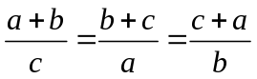=p，那么直线y=px+p一定通过（ ）
（A）第一、二象限 （B）第二、三象限
（C）第三、四象限 （D）第一、四象限
14．当-1≤x≤2时，函数y=ax+6满足y<10，则常数a的取值范围是（ ）
（A）-4<a<0 （B）0<a<2
（C）-4<a<2且a≠0 （D）-4<a<2
15．在直角坐标系中，已知A（1，1），在x轴上确定点P，使△AOP为等腰三角形，则符合条件的点P共有（ ）
（A）1个 （B）2个 （C）3个 （D）4个
16．一次函数y=ax+b（a为整数）的图象过点（98，19），交x轴于（p，0），交y轴于（0，q），若p为质数，q为正整数，那么满足条件的一次函数的个数为（ ）
（A）0 （B）1 （C）2 （D）无数
17．在直角坐标系中，横坐标都是整数的点称为整点，设k为整数．当直线y=x-3与y=kx+k的交点为整点时，k的值可以取（ ）
（A）2个 （B）4个 （C）6个 （D）8个
二、填空题
1．已知一次函数y=-6x+1，当-3≤x≤1时，y的取值范围是________．
2．已知一次函数y=（m-2）x+m-3的图像经过第一，第三，第四象限，则m的取值范围是________．
5．函数y=-3x+2的图像上存在点P，使得P到x轴的距离等于3，则点P的坐标为__________．
6．过点P（8，2）且与直线y=x+1平行的一次函数解析式为_________．

三、解答题
5．已知一次函数的图象，交x轴于A（-6，0），交正比例函数的图象于点B，且点B在第三象限，它的横坐标为-2，△AOB的面积为6平方单位，求正比例函数和一次函数的解析式．
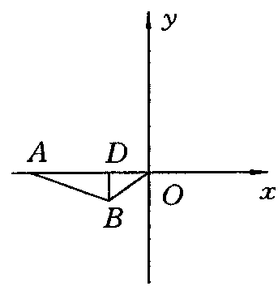

6．如图，一束光线从y轴上的点A（0，1）出发，经过x轴上点C反射后经过点B（3，3），求光线从A点到B点经过的路线的长．
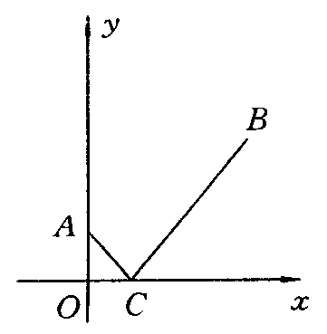

9．已知：如图一次函数y=x-3的图象与x轴、y轴分别交于A、B两点，过点C（4，0）作AB的垂线交AB于点E，交y轴于点D，求点D、E的坐标．
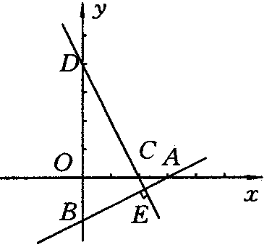

数据分析
平均数：把一组数据的总和除以这组数据的个数所得的商。平均数反映一组数据的平均水平，平均数分为算术平均数和加权平均数。
众数：在一组数据中，出现次数最多的数(有时不止一个)，叫做这组数据的众数
中位数：将一组数据按大小顺序排列，把处在最中间的一个数(或两个数的平均数)叫做这组数据的中位数．
极差：是指一组数据中最大数据与最小数据的差。巧计方法，极差=最大值-最小值。
方差：各个数据与平均数之差的平方的平均数，记作s² .巧计方法:方差是偏差的平方的平均数。
标准差：方差的算术平方根，记作s 。
二 教学时对五个基本统计量的分析：
1 算术平均数不难理解易掌握。加权平均数，关键在于理解“权”的含义，权重是一组非负数，权重之和为1，当各数据的重要程度不同时，一般采用加权平均数作为数据的代表值。

2.平均数
当给出的一组数据，都在某一常数a上下波动时，一般选用简化平均数公式，其中a是取接近于这组数据平均数中比较“整”的数;当所给一组数据中有重复多次出现的数据，常选用加权平均数公式。
3.众数与中位数
平均数、众数、中位数都是用来描述数据集中趋势的量。平均数的大小与每一个数据都有关，任何一个数的波动都会引起平均数的波动，当一组数据中有个数据太高或太低，用平均数来描述整体趋势则不合适，用中位数或众数则较合适。中位数与数据排列有关，个别数据的波动对中位数没影响；当一组数据中不少数据多次重复出现时，可用众数来描述。
4.极差
用一组数据中的最大值减去最小值所得的差来反映这组数据的变化范围，用这种方法得到的差称为极差，极差＝最大值－最小值。
5.方差与标准差
用“先平均，再求差，然后平方，最后再平均”得到的结果表示一组数据偏离平均值的情况，这个结果叫方差，计算公式是
s²=[(x₁-)²+(x₂-)²+…+(x_{n}-)²]；
方差是反映一组数据的波动大小的一个量，其值越大，波动越大，也越不稳定或不整齐。

- 选择题
1.某班七个兴趣小组人数分别为：3，3，4，4，5，5，6，则这组数据的中位数是（ ）
A. 2 B. 4 C. 4.5 D. 5
2.数据2、4、4、5、5、3、3、4的众数是（ ）
A. 2 B. 3 C. 4 D. 5
3.已知样本x₁，x₂，x₃，x₄的平均数是2，则x₁＋3，x₂＋3，x₃＋3，x₄＋3的平均数是（ ）
A. 2 B. 2.75 C. 3 D. 5
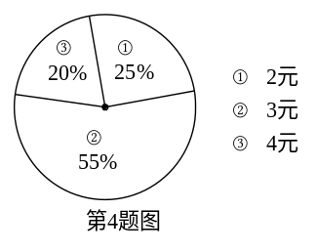
4.学校食堂有2元，3元，4元三种价格的饭菜供师生选择（每人限购一份）.如图是某月的销售情况统计图，则该校师生购买饭菜费用的平均数和众数是（ ）
A. 2.95元，3元 B. 3元，3元
C. 3元，4元 D. 2.95元，4元
5.如果a、b、c的中位数与众数都是5，平均数
是4，那么a可能是（ ）
- 2 B. 3 C. 4 D. 5
6.已知甲、乙两组数据的平均数相等，若甲组数据
的方差＝0.055，乙组数据的方差＝0.105，则（ ）
A.甲组数据比乙组数据波动大 B. 乙组数据比甲组数据波动大
C.甲组数据与乙组数据的波动一样大 D. 甲、乙两组数据的数据波动不能比较
7.样本数据3，6，a，4，2的平均数是4，则这个样本的方差是（ ）
A. 2 B. C. 3 D. 2
8.某同学5次上学途中所花的时间（单位：分钟）分别为x，y，10，11，9，已知这组数据的平均数为10，方差为2，则的值为（ ）
A. 1 B. 2 C. 3 D. 4
9.若样本x₁＋1，x₂＋1，x₃＋1，…，x_{n}＋1的平均数为18，方差为2，则对于样本x₁＋2，x₂＋2，x₃＋2，…，x_{n}＋2，下列结论正确的是（ ）
A.平均数为18，方差为2 B.平均数为19，方差为3
C.平均数为19，方差为2 D.平均数为20，方差为4
10.小波同学将某班级毕业升学体育测试成绩（满分30分）统计整理，得到下表，则下列说法错误的是（ ）
分数 | 20 | 21 | 22 | 23 | 24 | 25 | 26 | 27 | 28
人数 | 2 | 4 | 3 | 8 | 10 | 9 | 6 | 3 | 1
A.该组数据的众数是24分 B.该组数据的平均数是25分
C.该组数据的中位数是24分歧 D.该组数据的极差是8分
11.为了解某校计算机考试情况，抽取了50名学生的计算机考试进行统计，统计结果如下表所示，则50名学生计算机考试成绩的众数、中位数分别为（ ）
A.20，16 B.16，20 C.20，12 D.16，12
考试分数（分） | 20 | 16 | 12 | 8
人数 | 24 | 18 | 5 | 3
12.如果将一组数据中的每一个数都乘以一个非零常数，那么该组数据的（ ）
A.平均数改变，方差不变 B.平均数改变，方差改变
C.平均数不变，方差改变 D.平均数不变，方差不变
二、填空题
13.有10个数据的平均数为12，另有20个数据的平均数为15，那么所有这30个数据的平均数是 .
14.若x₁，x₂，x₃的平均数为7，则x₁＋3，x₂＋2，x₃＋4的平均数为 .
15.一组数据1，6，x，5，9的平均数是5，那么这组数据的中位数是 .
16. 五个数1，2，4，5，a的平均数是3，则a＝ ，这五个数的方差为 .
17.若10个数的平均数是3，极差是4，则将这10个数都扩大10倍，则这组数据的平均数是 ，极差是 .

19. 已知数据3x₁，3x₂，3x₃，…，3x_{n}的方差为3，则一组新数据6x₁，6x₂，…，6x_{n}的方差是 .
20.已知样本99，101，102，x，y（x≤y）的平均数为100，
方差为2，则x＝ ，y＝ .
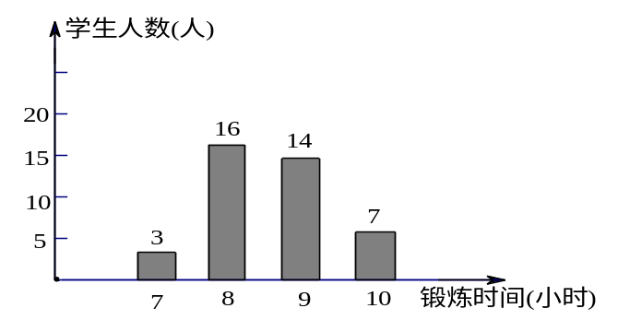
22.（本小题10分）如图是根据某班40名同学一周的体育锻炼情况绘制的条形统计图.那么该班学生每周锻炼时间的中位数是多少？

23.（本小题10分）如图是某中学乒乓球队队员年龄分布的条形图.
⑴计算这些队员的平均年龄；
⑵大多数队员的年龄是多少？
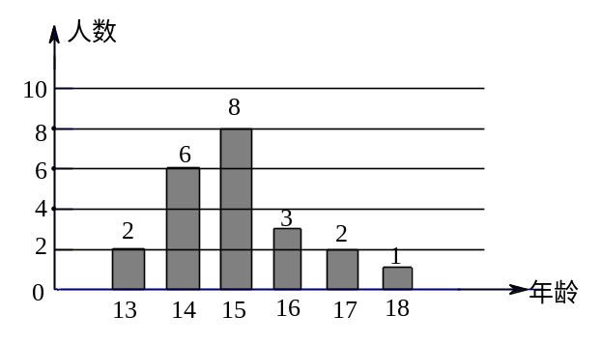
⑶中间的队员的年龄是多少？

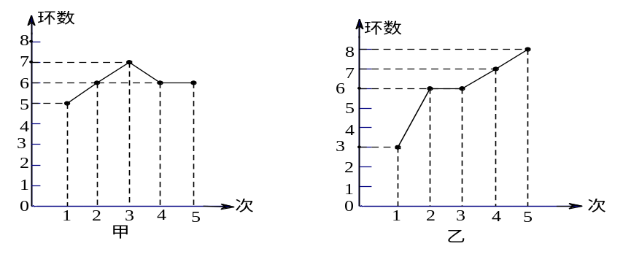
参考答案：
一、1.B；2.C；3.D；4.A；5.A；6.B；7.A；8.D；9.C；10.B；11.A；12.B；
二、13.14；14.10；15.5；16.3，2；17.30，40；18.75分；19.12；20.98，100；
三、21. ⑴由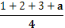＝3 得 a＝6；由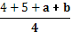＝5 得 b＝5
0，1，2，3，4，6，5的平均数为3，∴＝4.
- 设七个数为 a，b，c，d，e，f，g， a＜b＜c＜d＜e＜f＜g
依题意得 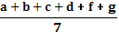＝38 ①， 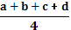＝33 ②， 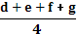＝42 ③，
由①、②得 e＋f＋g＝7×38－33×4 ④，将④代入③得d＝34.
22.因为有40名学生，所以中位数应是从小到大排列后的第20、第21个数据的平均数.因为从图中可以看到锻炼时间是7小时的有3人；锻炼8小时的有16人，3＋16＝19人；锻炼9小时的有14人；所以，该班学生的每周锻炼时间中位数是9小时.
23. ⑴这些队员平均年龄是：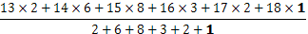＝15
⑵大多数队员是15岁 ⑶中间的队员的年龄是15岁
24. ⑴甲：6，6，0.4 乙：6，6，2.8
⑵甲、乙成绩的平均数都是6，且＜，所以，甲的成绩较为稳定，甲成绩比乙成绩要好些.
25.⑴七年级众数是80；八年级中位数是86；九年级的平均数为85.5，众数为78.
⑵ ①从平均数和众数相结合看，八年级的成绩好些.
②从平均数和中位数相结合看，七年级成绩好些.
⑶ 九年级.

